ОТДЕЛЕНИЕ АНЕСТЕЗИОЛОГИИ-РЕАНИМАЦИИ
Отделение анестезиологии, реанимации и интенсивной терапии располагается на втором этаже корпуса, где базируется также родильный блок и операционная, и рассчитано на 3 койки интенсивной терапии и реанимации.
Каждое койко-место оснащено стандартно и включает в себя : функциональные кровати с электроприводом, дозирующие устройства лекарственных препаратов (инфузоматы и перфузоры), системы мониторного наблюдения, системы респираторной поддержки с аппаратами ИВЛ.
Все операционные оснащены новейшими наркозно-дыхательными аппаратами и мониторными системами, приборами дозированного введения медицинских препаратов, системами централизованной подачи медицинских газов.
В задачи отделения входит работа с плановыми с экстренными пациентами родильного дома, обеспечение безопасности пациента во время и после операции, наблюдение и лечение в палате интенсивной терапии.
Основные направления работы отделения : обезболивание родов, анестезиологическое обеспечение при операциях кесарево сечение и в послеродовом периоде.
Сотрудниками отделения проводится около 3.5 тысяч анестезий в год.
Отделение укомплектовано современным оборудованием и снабжается самыми передовыми препаратами для проведения анестезии и реанимационных мероприятий.
Сотрудники отделения владеют всеми современными методиками анестезии, такими как : комбинированная общая анестезия с использованием современных ингаляционных и внутривенных анестетиков, спинальная, эпидуральная и комбинированная спинально-эпидуральная анестезия, сочетанная анестезия. Все методы ежедневно применяются в повседневной практике.
Врачи анестезиологи-реаниматологи проводят плановые анестезии и оказывают ежедневную круглосуточную неотложную помощь в операционных, оснащенных современной наркозно-дыхательной и следящей аппаратурой, используют современные медицинские технологии.
Особое внимание уделяется послеоперационному обезболиванию с акцентом на применение региональной анальгезии и мультимодальной концепции лечения послеоперационной боли.
Наши специалисты
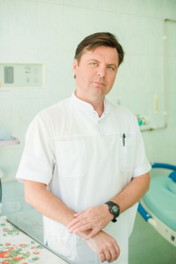
Бельских Юрий Николаевич
заведующий отделением
высшая КК
Военно-медицинская академия имени С.М. Кирова, 1993 год
клиническая ординатура по специальности анестезиология и реаниматология 1999 год.
Партулеева Ольга Александровна
врач-анестезиолог-реаниматолог, стаж 6 лет ВУЗ: Смоленская государственная медицинская академия, 2009 Послевузовская подготовка: клиническая ординатура по специальности анестезиология и реаниматология 2011г. Сертификаты: Анестезиология и реаниматология
Гущина Галина Борисовна.
Cтрашая операционная сестра В 1973 году закончила Ярославское медицинское училище №1, высшая категория, сертификат "Операционное дело" 2012г.
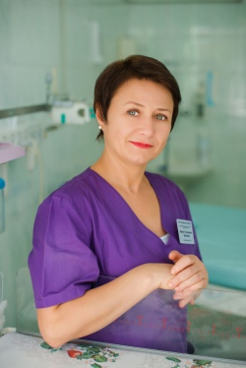
Веселова Ирина Геннадьевна
старшая медицинская сестра
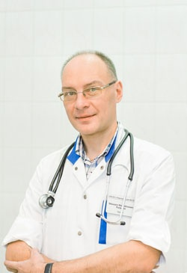
Рыжкин Михаил Михайлович
Врач терапевт
ГБОУ ВПО «Санкт-Петербургский
государственный медицинский
университет им.
акад. И.П. Павлова» 2010
Сертификат «Терапия» 2015
Сертификат «Функциональная
диагностика « 2018
Щербакова Ольга Владимировна
Медсестра отделения
анестезиологии и реанимации
ГОУ Медицинское училище № 6
2003
СПб ГБОУ ВПО
«Санкт-Петербургский
государственный университет
им. академика И.П. Павлова»
по специальности
«Сестринское дело»
2013
Сертификат «Анестезиология и
реаниматология» 2016
Высшая КК «Анестезиология и
реаниматология» 2016

